 |  | 
ΚΥΠΡΙΑΚΗ ΔΗΜΟΚΡΑΤΙΑ
ΥΠΟΥΡΓΕΙΟ
ΜΕΤΑΦΟΡΩΝ, ΕΠΙΚΟΙΝΩΝΙΩΝ ΚΑΙ ΕΡΓΩΝ

ΑΝΑΚΟΙΝΩΣΗ

Γνωστοποιήσεις συστήματος RAPEX – εβδομάδα 27 (02/07/2018—08/07/2018)

Επικίνδυνος Ηλεκτρολογικός Εξοπλισμός

Το Τμήμα Ηλεκτρομηχανολογικών Υπηρεσιών πληροφορεί το καταναλωτικό κοινό ότι, σύμφωνα με πληροφορίες που έχουν κοινοποιηθεί μέσω του ευρωπαϊκού συστήματος έγκαιρης προειδοποίησης για τα καταναλωτικά προϊόντα πλην τροφίμων (RAPEX), έχουν κυκλοφορήσει στην αγορά της Ένωσης τα πιο κάτω ηλεκτρολογικά προϊόντα, τα οποία εμπερικλείουν ουσιαστικούς και σοβαρούς κινδύνους ασφάλειας:

Περιγραφή προϊόντων

 | Κατηγορία: Ηλεκτρικές συσκευές  Προϊόν: Μετατροπέας  Εμπορική Επωνυμία: Out of Blue KG  Τύπος/αριθμός μοντέλου: 57/9206  Batch number / Barcode: 4029811353934  Χώρα προέλευσης: Κίνα  Κοινοποιούσα χώρα: Φινλανδία  Κίνδυνος: Ηλεκτροπληξία | 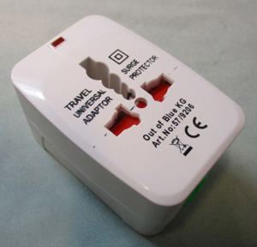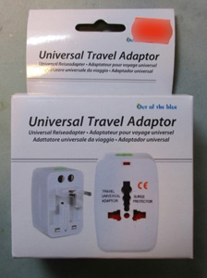
 | Κατηγορία: Ηλεκτρικές συσκευές  Προϊόν: Μετατροπέας  Εμπορική Επωνυμία: HJT  Τύπος/αριθμός μοντέλου: N01238  Χώρα προέλευσης: Ιαπωνία  Κοινοποιούσα χώρα: Λιθουανία  Κίνδυνος: Ηλεκτροπληξία | 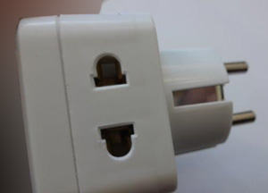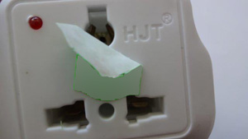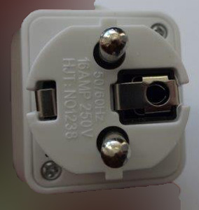

Οι καταναλωτές μπορούν να βρουν περισσότερες πληροφορίες για τα επικίνδυνα προϊόντα στην ιστοσελίδα της Ευρωπαϊκής Επιτροπής στη διεύθυνση http://ec.europa.eu/consumers/consumers_safety/safety_products/rapex/alerts.

Παρακαλείται επίσης οποιοσδήποτε γνωρίζει σημείο πώλησης τέτοιου προϊόντος ή χρειάζεται επιπρόσθετες πληροφορίες ή διευκρινίσεις να επικοινωνεί με το Τμήμα Ηλεκτρομηχανολογικών Υπηρεσιών στα τηλέφωνα 22800523 και 22800522 ή στην ηλεκτρονική διεύθυνση: director@ems.mcw.gov.cy ή στο τηλεομοιότυπο 22348202.

Προτρέπονται επίσης οι καταναλωτές που έχουν στην κατοχή τους τα πιο πάνω προϊόντα να μην τα χρησιμοποιούν και να τα επιστρέψουν στον πωλητή δηλαδή από το κατάστημα από τα οποία τα έχουν προμηθευτεί.

Σημειώνεται ότι σύμφωνα με τον περί Ορισμένων Πτυχών της Πώλησης Καταναλωτικών Αγαθών και των Συναφών Εγγυήσεων Νόμο, σε περίπτωση αγοράς μη ασφαλούς προϊόντος, ο καταναλωτής δικαιούται σε αντικατάσταση του προϊόντος, ώστε το προϊόν να είναι σύμφωνο προς τους όρους της σύμβασης πώλησης. Αν αυτό δεν είναι εφικτό, τότε ο καταναλωτής δικαιούται να υπαναχωρήσει, δηλαδή να επιστρέψει το προϊόν στον πωλητή και να λάβει πίσω το πλήρες ποσό που πλήρωσε. Υπενθυμίζεται ότι τα πιο πάνω δικαιώματα ισχύουν για περίοδο 2 ετών από την αρχική παράδοση του προϊόντος στον καταναλωτή και ότι την αποκλειστική ευθύνη έναντι του καταναλωτή έχει πάντα ο τελικός πωλητής.

Στην περίπτωση που ο πωλητής αρνείται να ανταποκριθεί στα πιο πάνω δικαιώματα του καταναλωτή, καλείται ο καταναλωτής να υποβάλει γραπτώς το παράπονο του μέσω της ιστοσελίδας της Υπηρεσίας Προστασίας Καταναλωτή (www.consumer.gov.cy).

